1. 大斌 阿里面试问到的问题：

1做的项目，音频，熟悉C/C++，java了解。linux 聊天软件，tcp/udp,tcp-长连接短链接，进程间通信-socket你觉得你精通-后端服务器，反向代理，web服务器流程，中间件，dns解析，三次握手，四会挥手，timewait状态static 关键字用法，内存碎片，c/c++,java内存泄露；分布式、多线程知识

1. static关键字：<http://blog.csdn.net/niguang09/article/details/5937855>

java 中的static关键字有两种作用，作用一是：只想为某特定域分配单一的存储空间，而不去考虑究竟要去创建多少对象，甚至不需要去创建对象。作用二是：希望某个方法不与包含它的类的任何对象关联在一起。也就是即不创建这个类的对象也能调用其中的方法。同一个类中存在一个static字段和一个非static字段，一个static方法和非static方法。static方法可以调用static字段，但不可以调用非static字段。非static方法可以调用static和非static字段。static类似于C语言中的全局变量的意思。

1. final关键字：<http://lavasoft.blog.51cto.com/62575/18771/> 和static的联系

Java关键字final有“这是无法改变的”或者“终态的”含义， final类不能被继承，

没有子类，final类中的方法默认是final的。final方法不能被子类的方法覆盖，但可以被继承。 final成员变量表示常量，只能被赋值一次，赋值后值不再改变。

总结：final类不能被继承，没有子类，final类中的方法默认是final的。final方法不能被子类的方法覆盖，但可以被继承。final成员变量表示常量，只能被赋值一次，赋值后值不再改变。static final修饰的容器类型变量中所“装”的对象是可改变的（这里的容器值得时向hash或者集合等）。这是和一般基本类型和类类型变量差别很大的地方。

1. TCP/UDP：<http://blog.chinaunix.net/uid-9622484-id-3392992.html>
2. 长连接短连接

通常短连接是这样：连接->传输数据->关闭连接  
那什么是长连接？一般长连接相对短连接而言的，长连接在传输完数后不关闭连接，而不断的发送包保持连接等待处理下一个数据包。

连接->传输数据->保持连接 -> 传输数据-> 。。。 ->关闭连接。  
那什么时候用短连接呢？一般长连接用于少数client-end to server-end的频繁的通信，例如：数据库的连接用长连接， 如果用短连接频繁的通信会造成socket错误，而且频繁的socket 创建也是对资源的浪费。而像WEB网站的http服务一般都用短链接，因为长连接对于服务端来说会耗费一定的资源，而像WEB网站这么频繁的成千上万甚至上亿客户端的连接用短连接会更省一些资源。

netstat –f inet|grep 端口号(如5678)。可用于查看连接是否建立；

1. 发送接收方式：

* 异步：报文发送和接收是分开的，相互独立的，互不影响。这种方  
  式又分两种情况：  
  (1)异步双工：接收和发送在同一个程序中，有两个不同的  
   子进程分别负责发送和接收  
  (2)异步单工：接收和发送是用两个不同的程序来完成。
* 同步：报文发送和接收是同步进行，既报文发送后等待接收返回报文。同步方式一般需要考虑超时问题，即报文发上去后不能无限等待，需要设定超时时间，超过该时间发送方不再等待读返回报文，直接通知超时返回。

1. 阻塞与非阻塞

非阻塞方式：读函数不停地进行读动作，如果没有报文接收到，等待一段时间后超时返回，这种情况一般需要指定超时时间。

阻塞方式：如果没有报文接收到则读函数一直处于等待状态，直到有报文到达。

1. 反响代理和代理服务器<http://blog.csdn.net/keyeagle/article/details/6723408>

<http://z00w00.blog.51cto.com/515114/1031287>

1. 代理服务器：一个完整的代理请求过程为：客户端首先与代理服务器创建连接，接着根据代理服务器所使用的代理协议，请求对目标服务器创建连接、或者获得目标服务器的指定资源（如：文件）。在后一种情况中，代理服务器可能对目标服务器的资源下载至本地缓存，如果客户端所要获取的资源在代理服务器的缓存之中，则代理服务器并不会向目标服务器发送请求，而是直接返回缓存了的资源。一些代理协议允许代理服务器改变客户端的原始请求、目标服务器的原始响应，以满足代理协议的需要。代理服务器的选项和设置在计算机程序中，通常包括一个“防火墙”，允许用户输入代理地址，它会遮盖他们的网络活动，可以允许绕过互联网过滤实现网络访问。

代理服务器是介于[浏览器](http://baike.baidu.com/view/7718.htm)和Web服务器之间的一台服务器，有了它之后，[浏览器](http://baike.baidu.com/view/7718.htm)不是直接到Web服务器去取回网页而是向代理服务器发出请求，Request信号会先送到代理服务器，由代理服务器来取回[浏览器](http://baike.baidu.com/view/7718.htm)所需要的信息并传送给你的浏览器。而且，大部分代理服务器都具有缓冲的功能，就好像一个大的Cache，它有很大的存储空间，它不断将新取得数据储存到它本机的存储器上，如果浏览器所请求的数据在它本机的存储器上已经存在而且是最新的，那么它就不重新从Web服务器取数据，而直接将存储器上的数据传送给用户的浏览器，这样就能显著提高浏览速度和效率（速度会随着代理服务器地理位置的不同以及[网络传输](http://baike.baidu.com/view/1542295.htm)情况而改变），而且国外的网络大部分都是没有限制访问网站或者所限制的不同，所以我们有很大的机会通过代理服务器去访问那些原本不能够去的网站。类似于翻墙的软件都是通过代理服务器的方式实现的。

1. 反向代理：当一个代理服务器能够代理外部网络上的主机，访问内部网络时，这种代理服务的方式称为反向代理服务。此时代理服务器对外就表现为一个Web服务器，外部网络就可以简单把它当作一个标准的Web服务器而不需要特定的配置。

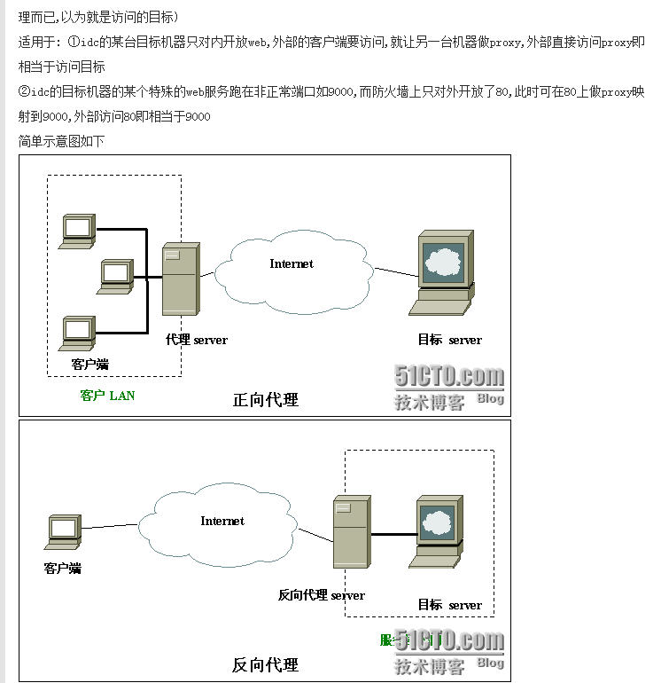

1. DNS解析 <http://blog.csdn.net/crazw/article/details/8986504>
2. web服务器流程
3. apache和tomcat区别和联系

Apache支持静态页，Tomcat支持动态的，比如Servlet等，一般使用Apache+Tomcat的话，Apache只是作为一个转发，对JSP的处理是由Tomcat来处理的。Apche可以支持PHPcgiperl,但是要使用Java的话，你需要Tomcat在Apache后台支撑，将Java请求由Apache转发给Tomcat处理。Apache是Web服务器，Tomcat是应用（Java）服务器，它只是一个Servlet(JSP也翻译成Servlet)容器，可以认为是Apache的扩展，但是可以独立于Apache运行。

1. 常用的web服务器，nginx、apache 都是在linux上，IIS是在windows上
2. 三次握手四次挥手<http://blog.csdn.net/xuelovexiao/article/details/8944725>

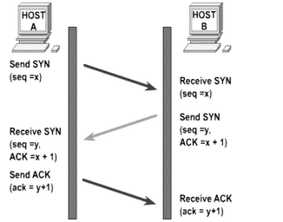 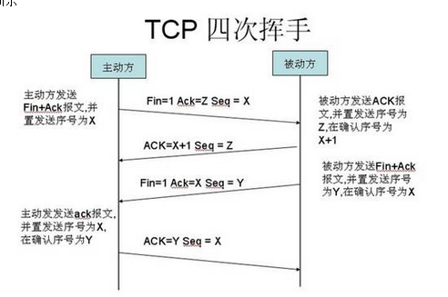

TCP窗口机制：<http://www.firefoxbug.com/index.php/archives/2798/>

1. 内存碎片<http://blog.csdn.net/flowshell/article/details/5996843>

内存碎片一般是由于空闲的连续空间比要申请的空间小，导致这些小内存块不能被利用。Java中数据类型分为两大类，是基本类型和对象类型。相应的，变量也就有两种类型：基本类型和引用类型。基本类型的值就是一个数字，一个字符或一个布尔值。引用类型，是一个对象类型的啊，它的值是指向内存空间的引用，就是地址，所指向的内存中保存着变量所表示的一个值或一组值。

JAVA中的引用String str =new String("abc");  
str就是新建对象的引用吧， str放在栈中里面存放字符串abc存放在堆中的地址

1. 内存泄露 <http://blog.csdn.net/renfufei/article/details/14138099>

